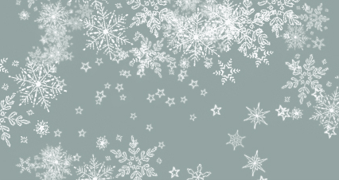

Nemojmo se svađati bitno da sam tu!

Ali da nije bilo mene nebi bilo ni snjegovića!

Naravno da si velik kad sam te ja radio…

Kako sam velik i lijep!

